ECMO启动后PaCO₂的早期改变与神经系统并发症相关

翻译：强毅 甘肃省妇幼保健院
审校：郝星 首都医科大学附属北京安贞医院

【摘要】
原理：呼吸衰竭患者ECMO启动后PaCO₂的大幅下降，可能会引起脑血管收缩及脑组织灌注不良。
目的：明确ECMO启动后PaCO₂的改变幅度，是否与呼吸衰竭患者神经系统并发症发生率的增加相关。
方法：使用体外生命支持组织（ELSO）的注册表，进行国际多中心回顾性队列研究，研究对象为2012-2017年之间进行任何模式ECMO支持的呼吸衰竭成年患者。前24小时PaCO₂相对变化的计算公式为Rel∆CO₂=（24hPostECMOPaCO₂ – PreECMOPaCO₂）/Pre-ECMO PaCO₂。主要终点指标为：神经系统并发症的发生，定义为：癫痫发作、缺血性中风、颅内出血和脑死亡。
检测及结果：纳入11972例患者，其中88%的患者支持模式为V-V ECMO。PaCO₂相对改变中位数为-31% (IQR -46to -12%)。总体神经系统并发症并不常见，包括癫痫发作（1.1%），缺血性中风（1.9%），颅内出血（3.5%），脑死亡（1.6%）。PaCO₂相对减少幅度较大（＞50%）的患者相对于减少幅度较小的患者，中枢神经系统并发症发生率较高(9.8% vs. 6.4%; p<0.001)。在控制了其他危险因素后，PaCO₂相对大幅下降是神经系统并发症的独立危险因素。
结论：接受ECMO支持的呼吸衰竭患者，ECMO开始后24小时PaCO₂的大幅下降与神经系统并发症发生率的上升独立相关。
【关键词】体外膜氧合； 神经系统并发症；二氧化碳；高碳酸血症；中风

研究方法
1.1研究设计
该研究使用来自体外生命支持组织（ELSO）注册中心的数据进行了多中心回顾性队列研究。 经当地机构审查委员会批准后，注册管理机构会收集来自400多个国际中心的ECMO数据。每例ECMO运行，参与中心都要填写一份标准化的病例报告表，其中包含患者的人口统计学、诊断和治疗经过、ECMO技术、生理和微生物学数据、并发症和结局。该研究提取了2012年1月至2017年12月之间因呼吸衰竭而接受ECMO的所有成年患者（> 18岁）的数据。ECMO模式包括：V-V，V-A或者混合模式。
1.2主要关注变量
ELSO注册中心在启动ECMO之前和启动ECMO后24小时收集动脉血气值。 根据以下公式计算ECMO启动时PaCO₂的绝对早期变化（Abs∆CO₂）：
Abs∆CO₂ =Post-ECMO PaCO₂ –Pre-ECMO PaCO₂
为了最小化ECMO前PaCO₂对早期变化的影响，选择将PaCO₂的相对早期变化（Rel∆CO₂）用作主要关注变量。 通过以下公式计算得出：
Rel∆CO₂ =Abs∆CO₂/Pre-ECMO PaCO₂
协变量
ECMO启动之前的变量包括人口统计学变量，诊断，心脏骤停，血气，呼吸机设置和ECMO启动之前的抢救疗法。ECMO模式为VA，VV，包括双腔插管，混合模式或两种模式转换。
1.3终点指标
ELSO收集有关以下神经系统并发症发生情况的数据：临床脑死亡，临床癫痫发作，脑电图（EEG）证实的癫痫发作，中枢神经系统（CNS）梗死和CNS出血。
主要终点指标是中枢神经系统并发症，包括上述的任何并发症。
次要终点指标是ICU死亡率。

结果
2.1中枢神经系统并发症
与Rel∆CO₂下降<50％的患者相比，Rel∆CO₂下降> 50％的患者神经系统并发症的发生率显著增加（9.8％ vs 6.4％； p <0.001）
除了基础PaCO₂的预期差异外，在Rel∆CO₂负值最大的患者组中有更多的ECMO前心脏骤停患者。但是，当ECMO之前的心脏骤停以及之前提到的其他两个神经系统并发症的危险因素（高胆红素血症和肾脏替代治疗）经校正后，Rel∆CO₂与神经系统并发症发生率之间的关联仍然很显著。
年龄和基础PaCO₂与神经系统并发症的发生率无显著相关性，但基础酸碱状态和氧合却有显著相关性。特别是，基础代谢性酸中毒与中枢神经系统并发症的风险增加相关（OR 1.50 [CI.₉₅ 1.08-2.09]）。
ECMO后低氧血症（PaO₂ <60 mmHg）和严重高氧血症（PaO₂> 300 mmHg）也与神经系统并发症发生率增加相关（OR 1.31 [CI.₉₅ 1.06-1.62]和OR 1.62 [CI.₉₅ 1.08 -2.43]）。
ECMO前持续IMV时间较长（> 7天）患者与持续时间较短（<7天）患者相比，Rel∆CO₂下降> 50％相关的神经系统并发症发生的风险更大（ 2.87 [CI.₉₅ 1.91-4.20]与1.33 [CI.₉₅ 1.06-1.66]；p = 0.001）。
与没有COPD的患者相比，COPD患者观察到相类似但不显著的趋势（OR 3.38（CI.₉₅1.27-8.98）与1.54 (CI.95 1.27-1.86); p=0.114)。
2.2 ICU死亡率
在未经校正的分析中，Rel∆CO₂下降> 50％与ICU死亡率增加相关（41.5％vs 38.6％；p = 0.03）。 但是，在RESP评分变量校正后，这种关联不再显著。

表1：一般情况
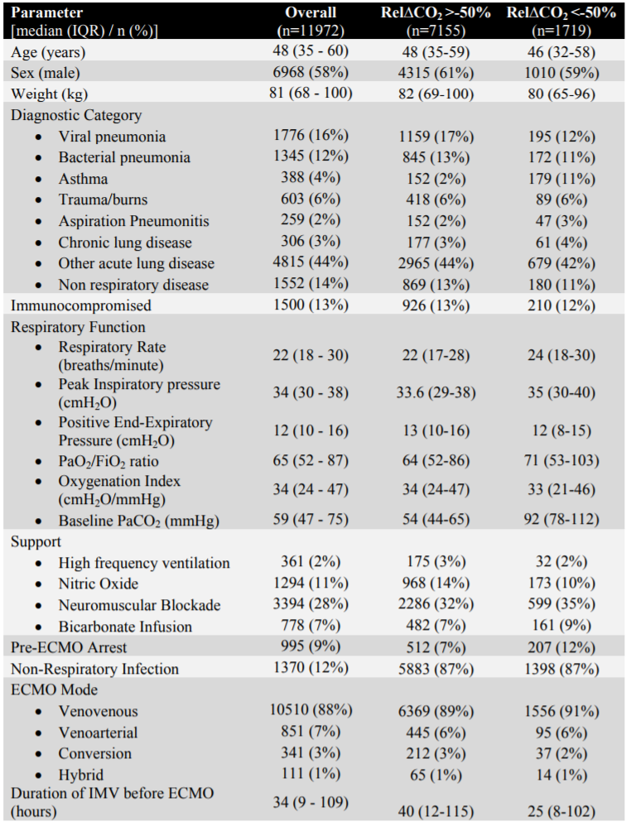

表2：终点指标
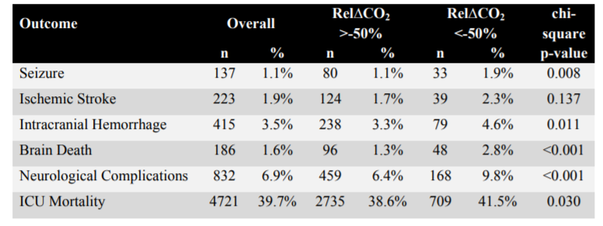

表3：多元Logistic回归分析评估控制上述风险因素时Rel∆CO₂与神经系统并发症之间的相关性（n = 8760）
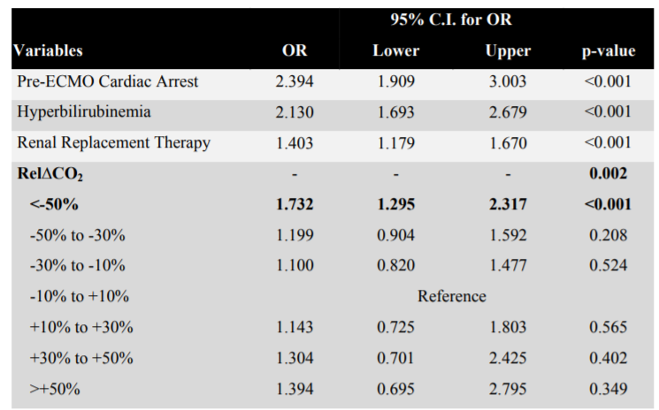

表4：Rel∆CO₂与神经系统并发症相关性的敏感性分析
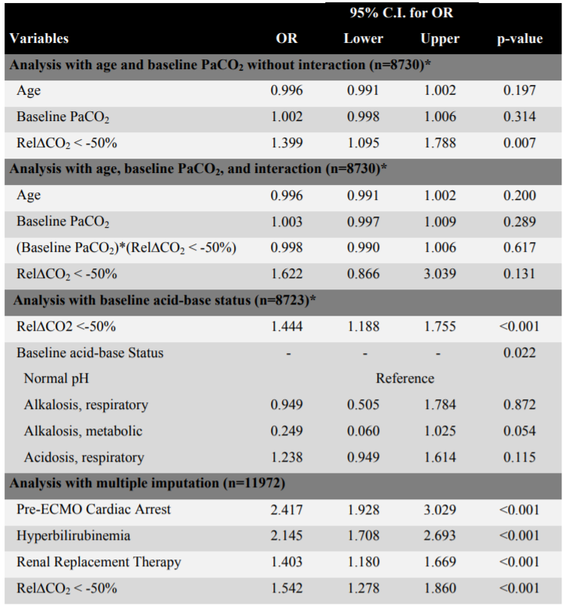

表5：Abs∆CO₂与神经系统并发症相关性的敏感性分析（n = 8760）
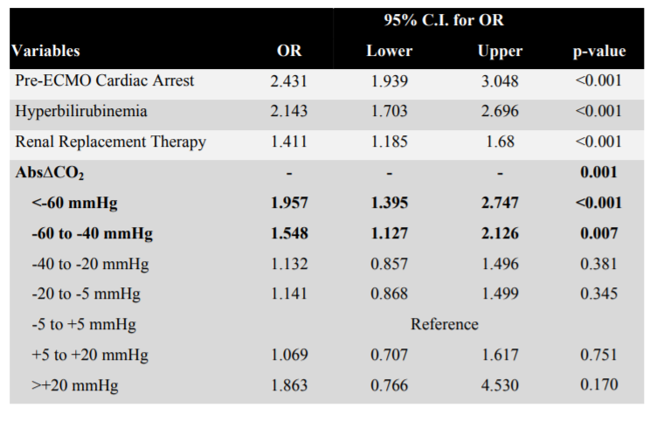

表6: 多元Logistic回归评估控制RESP得分变量时Rel∆CO₂与生存之间的关系（n = 5604）

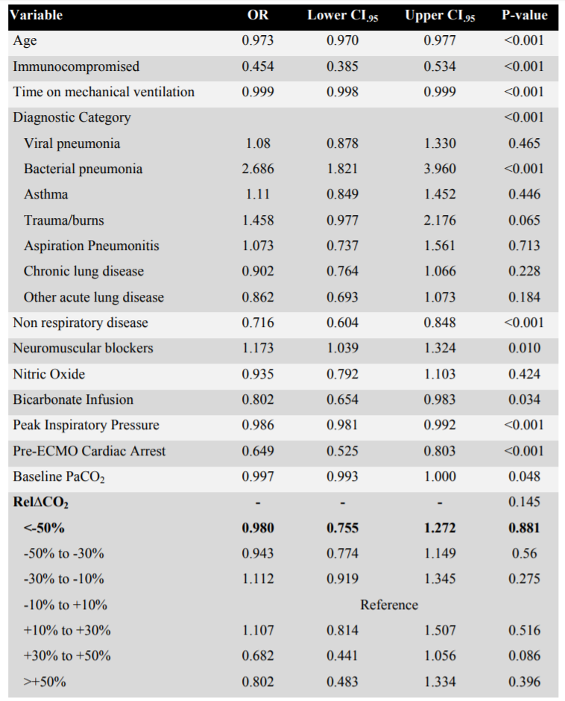

图1：ECMO启动后的最初24小时内，PaCO₂绝对和相对变化的分布

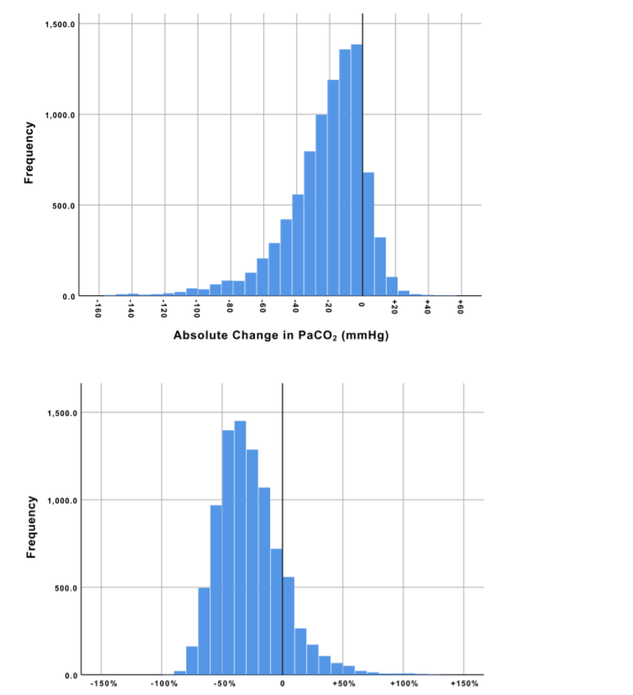

图2：不同Rel∆CO₂区间的神经系统并发症发生率

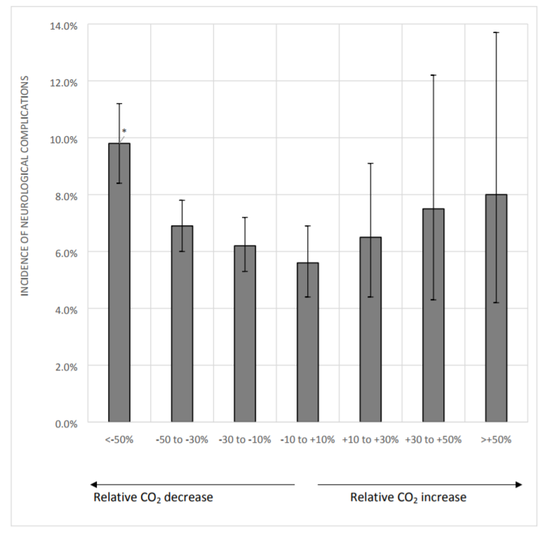

图3 ：长期暴露于高碳酸血症的不同亚组中，Rel∆CO₂下降> 50％与神经系统并发症（未校正OR值）相关
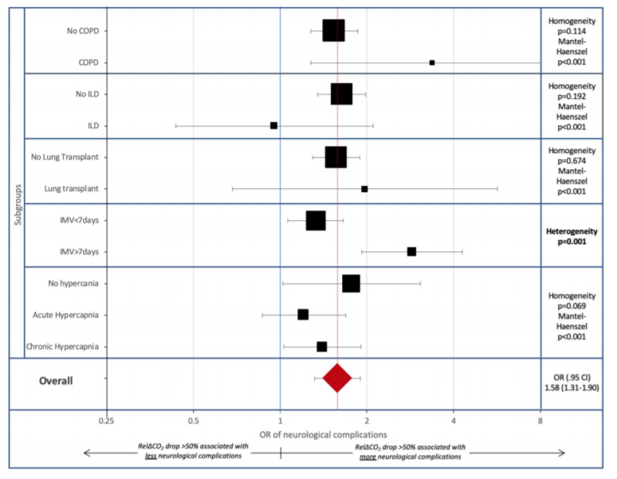

图4：在其他年龄段和ECMO模式下，Rel∆CO₂下降> 50％与神经系统并发症（校正OR值）相关

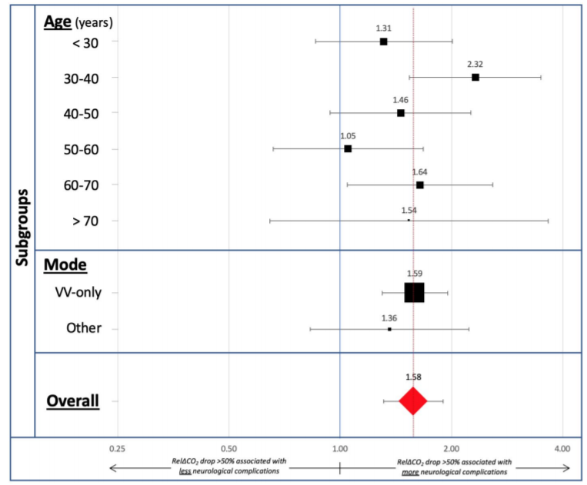

图5： ECMO启动后早期PaCO₂变化较大的呼吸衰竭患者发生神经损伤的发病机制

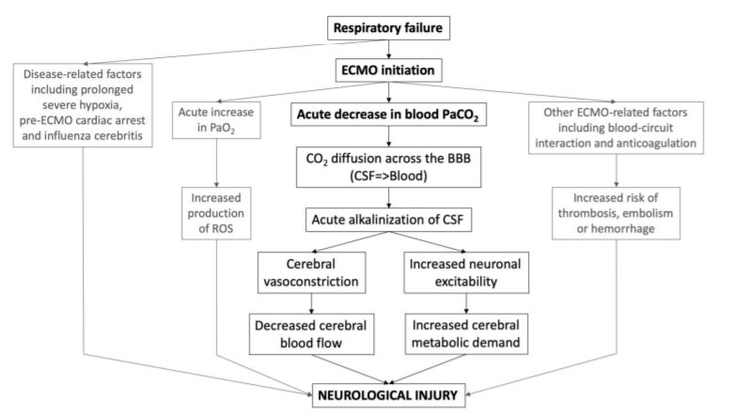

在线补充
表1：氧合变量与神经系统并发症发生率之间的相关性
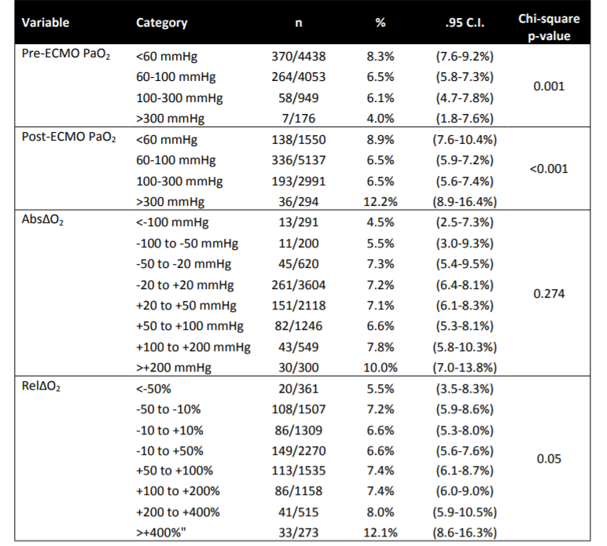

表2：神经系统并发症的危险因素–在模型中输入了PostECMO低氧血症和高氧血症的多元回归
